## 北 京 林 业 大 学

**20 学年—20 学年第一学期 移动开发技术 实验任务书**

专业名称： 计算机，物联网，网络工程，信息，数媒等

实验学时： 2

课程名称：**移动开发技术** 任课教师： 柏荣刚

实验题目：  **各种杂项组件，对话框**

实验环境： **eclipse**

姓名： 程虎威 学号： 151001215

### 实验目的

阅读讲义相关章节，掌握各组件的属性和用法。

修改讲义光盘的实例文件，实现特定的效果，姓名学号替换成自己的。

### 实验结果

提交方式：在虚拟机或者真机截图，替换本文档的图片，提交word文件，学号姓名作为文件名。不需要提交apk文件。

### 注意事项：

虚拟机不要选择太低版本，低于项目的最低要求无法运行，在机房只能选择4.2.2，API 17。

建议：屏幕分辨率4.0WVGA 480*800。

这里设置成实际尺寸6英寸。

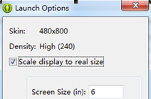

源文件的文件夹的名字和工程名字要一致，否则项目名冲突，eclipse无法导入。

/appcompat_v7是系统自动创建的项目，一定不能删除！

### 实验内容

### 2.4 相对布局管理器

源代码：无

**要求：实现一个简单的计算器功能**

加法：EditText输入1， EditText输入2，点击加法按钮，EditText输出3

减法：EditText输入3， EditText输入2，点击加法按钮，EditText输出1

清除：点击清除按钮，几个EditText全部清空，提交一个截图即可

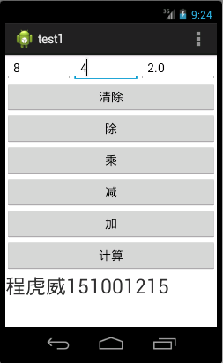 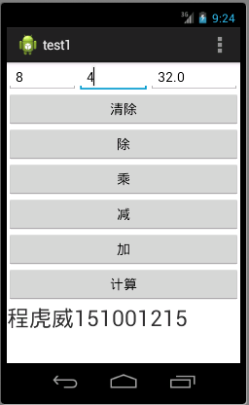 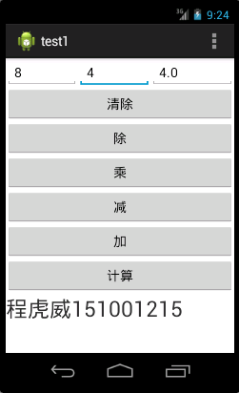 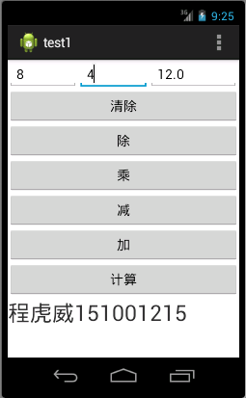

### 2.5.5 ExpandableListView

自学书中2.5.5节内容

参考源代码：2.5/ExpandableListView

将书中目录1.1-1.3的内容制作成可展开的列表组件

提交下面截图

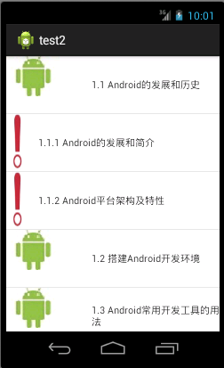

### 3.4 Configuration

自学书中3.4节内容

融合源代码：ChangeCfg和ConfigurationTest

使用姓名学号作为按钮的内容，点击按钮后，显示系统配置信息，然后切换横屏和竖屏

提交2张截图

